免听选课办理操作手册
PC端操作步骤：
- 办事大厅中搜索‘免听选课办理’应用，点击进入，页面显示本学期已申请的申请记录及审核情况，可点击‘审核进度’按钮查看申请课程的审核详情。
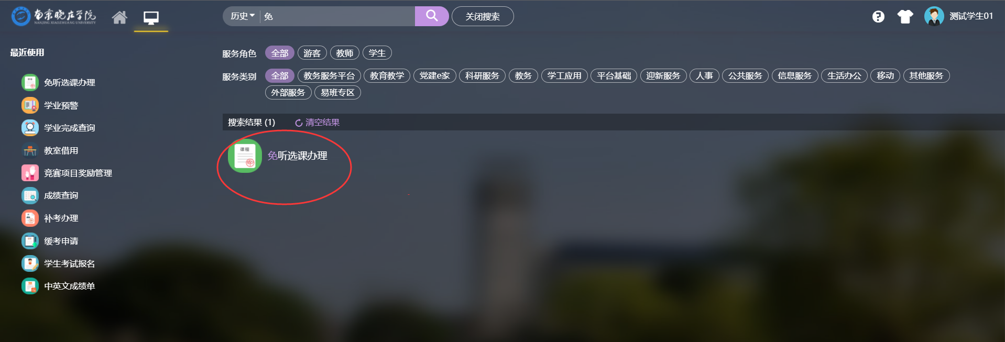
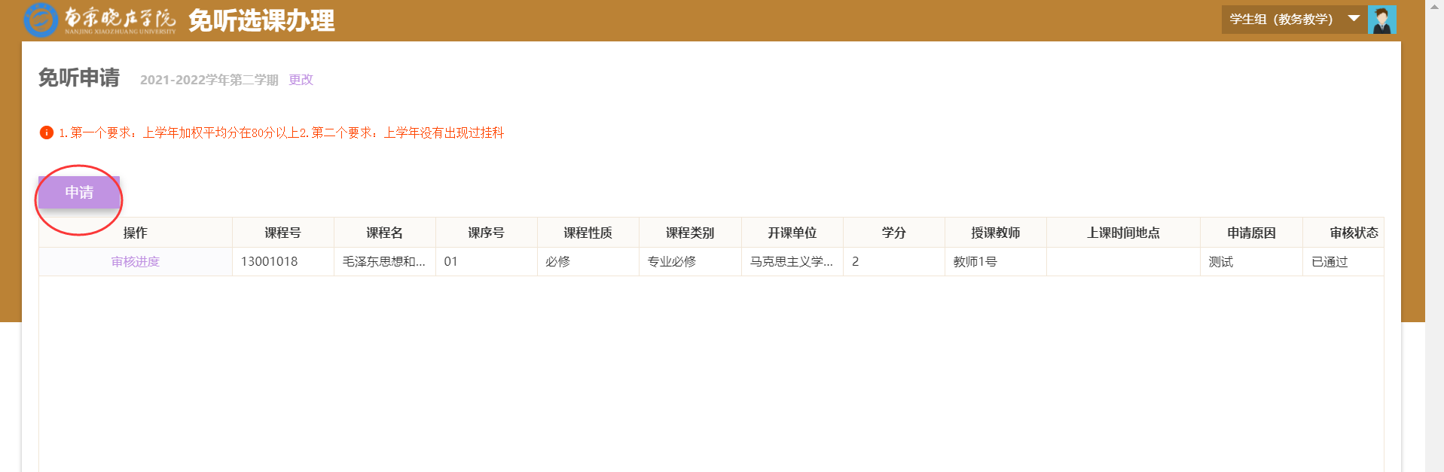
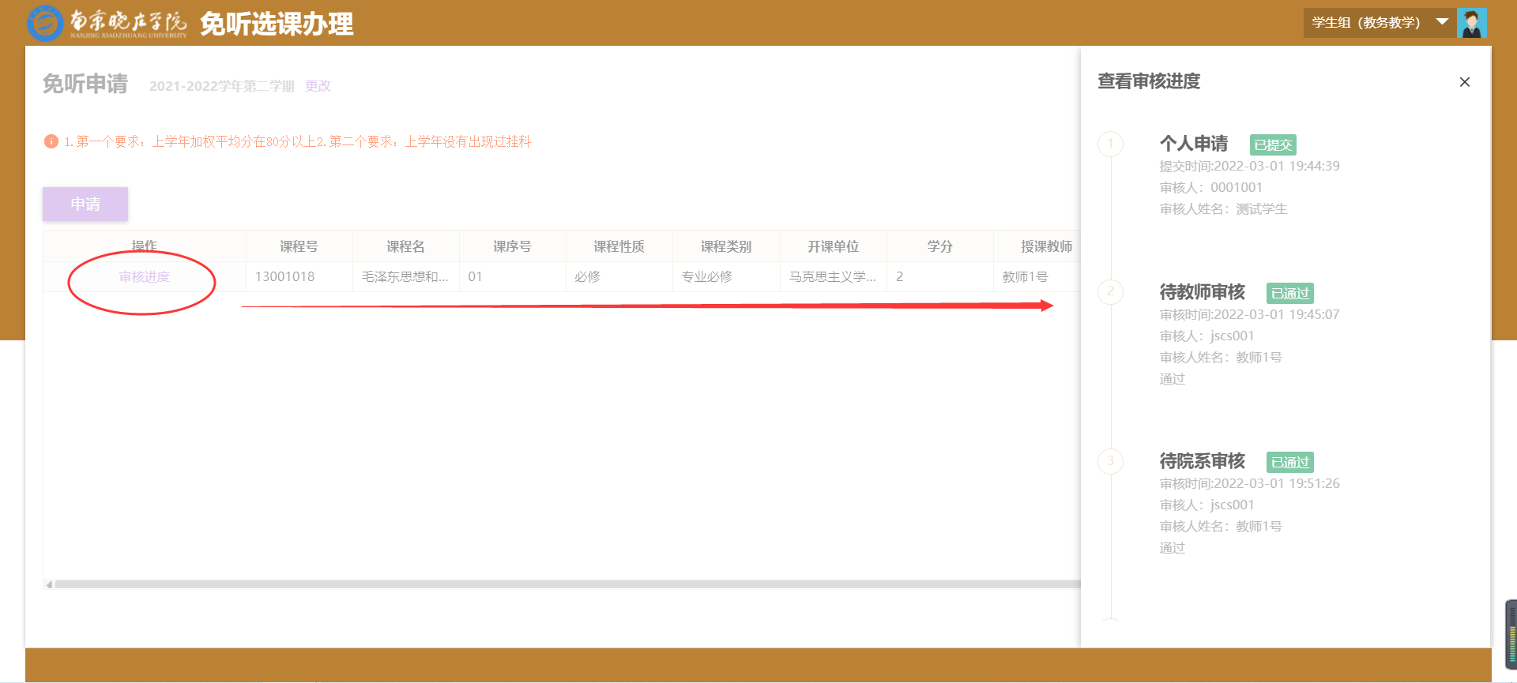
- 显示‘申请’按钮不为灰色即可点击开始申请操作，在弹出的页面中显示了历史修读成绩且在本学期开课的教学班，根据实际需求点击操作栏下的‘免听申请’按钮
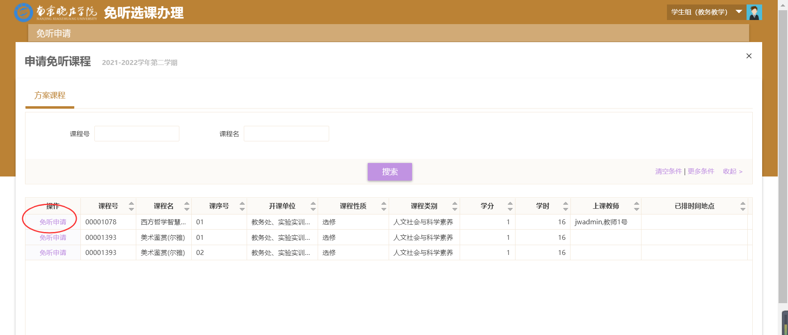
- 弹出申请课程的详情页面，学生需要上传附件（如冲突课程的截图等），填写申请免听的理由，确定即可
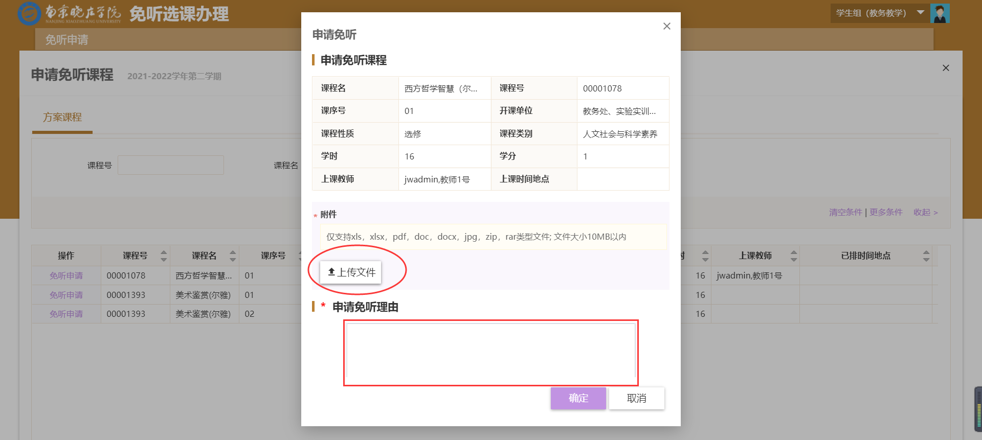
备注：申请免听的记录由任课教师、学院教学描述审核通过后即可自动添加到选课结果中。

